**基于SEIR动力学的新冠病毒群体免疫屏障建立**

# 摘要

新冠疫苗问世后，易感人群大规模接种疫苗。本文通过建立合理的数学模型，对国民群体新冠免疫屏障进行分析，进而达到逐步降低新冠病毒感染率、控制新冠病毒周期性流行的目的。

针对问题一：基于SEIR的传染病动力学研究建立传染病毒群体免疫屏障的数学模型。首先考虑COVID-19潜伏期患者不易被有效隔离，且具有较强的传染能力，建立了联合考虑潜伏期传播能力和追踪隔离干预措施的COVID-19 SEIR传染病动力学模型。然后以全国疫苗接种率数据为依据，拟合得到了新建立的修正SEIR模型的动力学参数。最后通过欧拉数值方法实现修正SEIR传染病动力学模型的求解，对疫苗接种率进行分析，预测我国建立免疫屏障或需10亿人接种疫苗，并评估免疫屏障和物理隔离措施对疫情发展的影响。

针对问题二：本研究以深圳市完成群体免疫屏障的建立为目标，以疫情输入地为研究对象，考虑疫情发源地与输入地之间的传播关系网络，建立以防疫措施为参数的传播动力学SIQR模型。以中国人口迁徙数据和深圳市疫苗接种率数据为依据，使用基于蒙特卡洛方法的网格搜索算法对SIQR模型的各个参数进行最优化拟合。依据模型对深圳市疫情防控进行经济学效益分析，并模拟不同时间窗下群体免疫屏障的构建情况。

针对问题三：考虑美国复杂人流网络的统计特征和SI传播模型，该文基于实证数据构建了新型冠状病毒肺炎在美国的传播和扩散的P-SI模型。基于实证数据的研究分析表明，P-SI 模型能够根据各州感染 COVID-19情况拟合每天新增感染人数的变化趋势，从而预测美国疫情的走向，为美国制定有效的防控措施提供决策依据。

**关键词：**传播动力学 SEIR模型 SI 传播模型 多微分方程

# 

# 一、问题重述

## 研究背景与条件

不同传染病的传染力不一样，阻断传染病流行的人群免疫力水平也不一样。人群免疫力跟疫苗保护效力和疫苗的接种率呈正比。传染病的传染力越强，则需要越高的人群免疫力。通过新冠病毒传播能力值和相关的公式可以计算出形成群体免疫也就是免疫屏障形成需要的接种率。  
 世界卫生组织疫苗研发委员会顾问中国疾控中心研究员邵一鸣表示：需要我们在人群当中有66%的人群都有抵抗病毒的能力，那么这种能力当然我们说是要通过疫苗来建立的。我们在流行早期有些国家说群体免疫就是老百姓就感染就完了，那么这个是从来免疫学上我们预防历史上不推荐的，这会造成大量的人的死亡，这个是我们无法承受的，特别是跟我们这个人的生命第一的理念是完全违背的。现在有了疫苗了可以通过疫苗来建立这种群体免疫，但是我们注意到这个疫苗的保护率它都不是百分之百，比如说我们国家批准的第一个疫苗80%的保护率，要建立66%的群体免疫屏障的话他就要需要接种更多的人群，我们计算了一下大概有85%的人群要接种疫苗。

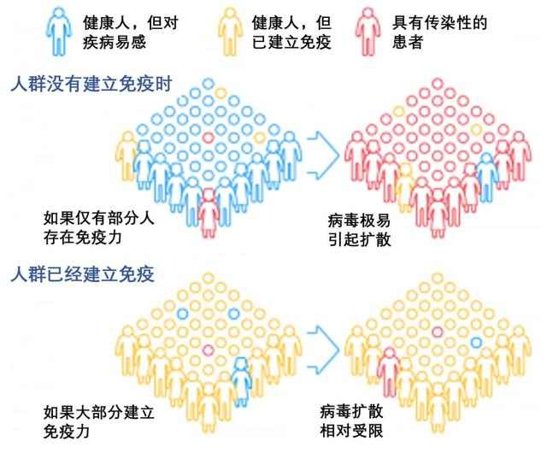

图1群体免疫作用图

Figure 1 Diagram of herd immunity

在无任何措施的情况下，疾病会迅速传播，短时间感染大量患者，感染人数迅速达到群体免疫的峰值（总人口65%），之后由于大多数人都获得免疫力因此病毒传播被终止，于是病毒迅速消失。在完全限制但无超饱和式医疗（极端封锁）的情况下，疾病会立刻停止传播，同时患病人数回落，但由于并未达到群体免疫的临界点，当封锁停止时，疾病会再次开始传播（因为人们仍然没有免疫力）。无限循环。直到疫苗出现，或获得群体免疫。

## 需要解决的问题

本文要求建立合理的数学模型解决以下问题：

**问题一：**建立传染病毒群体免疫屏障的数学模型，说明疫苗接种率的控制对构筑免疫屏障的作用。在此基础上考虑疫苗的有效性问题和病毒的变异问题对免疫屏障的可能影响。讨论免疫屏障和物理隔离对于整个社会的代价及收益的异同。

**问题二：**以一个中国的大城市为例，考虑采取怎样的步骤、需要多大成本、多长时间可完成群体免疫屏障的建立。

**问题三：**分析接种疫苗对美国疫情改变的影响，预测美国疫情的走向。

# 二、问题分析

## 问题一的分析

不同传染病的传染力不一样，阻断传染病流行的人群免疫力水平也不一样。人群免疫力跟疫苗保护效力和疫苗的接种率呈正比。传染病的传染力越强，则需要越高的人群免疫力。通过新冠病毒传播能力值和相关的公式可以计算出形成群体免疫也就是免疫屏障形成需要的接种率。

针对问题一：首先考虑COVID-19潜伏期患者不易被有效隔离，且具有较强的传染能力，建立了联合考虑潜伏期传播能力和追踪隔离干预措施的COVID-19 SEIR传染病动力学模型。以湖北省疫情数据为依据，拟合得到了新建立的修正SEIR模型的动力学参数。通过欧拉数值方法实现修正SEIR传染病动力学模型的求解，对疫苗接种率进行分析，评估免疫屏障和物理隔离措施对疫情发展的影响。

修正的SEIR传染病动力学模型对疫情的理论估计与湖北省疫情的实际情况较为符合。模型理论分析表明，防控隔离和医学追踪隔离等措施对疫情大面积传播有重要抑制作用；集中接收、分层治疗等重要措施对感染人数峰值的迅速回落起到了关键作用；此外，个人提高防范意识，采取严格自我防护措施，遏制了感染人数的新增。疫苗的有效性问题和病毒的变异问题可能影响免疫屏障构建的速度与广度。修正的SEIR传染病动力学模型可用于COVID-19传播态势分析，以便为制订未来的疫情干预决策提供一定的理论支持。

## 问题二的分析

以中国深圳市为代表的输入型地区疫情随着各项防控措施的出台很快趋于稳定，通过传播动力学SIQR( susceptible infectious quarantined recovered)模型模拟深圳市真实群体免疫屏障建立，并对各项防控措施的力度进行打分，对不同措施得分下的疫情发展进行模拟。结果表明，若疫苗接种政策推迟15天，深圳的染病人数将增长69. 5倍。当前深圳输入人口管控为80分、个人防疫措施为92分、城市内部人口流动管控为84分。与全球其他地区相比，深圳市全方位和大力度的疫情防控有效避免了疫情在当地的爆发。当放松人口流动管控至40分时，若个人防疫力度为60分，感染人数会增至约900人；但若个人防疫力度为20分，感染人数会增至4百万人以上。因此，在疫情期间适当放松人口流动管控时，应时刻保持高水平的个人防疫力度。

## 问题三的分析

考虑美国复杂人流网络的统计特征和SI传播模型，该文基于实证数据构建了新型冠状病毒肺炎在美国的传播和扩散的P-SI模型。基于实证数据的研究分析表明，P-SI 模型能够根据各州感染 COVID-19情况拟合每天新增感染人数的变化趋势。此外，P-SI模型能够根据疫苗接种情况预测美国疫情的走向。该模型有助于理解 COVID-19的传播特性，为阻断传播源，遏制疫情扩散，制定有效的防控措施提供决策依据。

本文基于实证数据对 COVID-19 的传播过程进行建模，并运用该模型对每天新增感染人数作预测。经典SI模型利用传播机制的微分方程模拟传染病的感染爆发过程，在地区总人数不变的情况下设定感染率模拟感染过程。本文则在经典模型的基础上，结合流动人口的变化情况构建 P-SI模型对COVID-19 传播过程进行模拟预测。

# 三、模型假设

基于以上分析，我们提出以下合理假设：

假设免疫人群占总体人群的比例为a，则不免疫的人群比例就是1-a，所以实际可能被感染的人群是R0\*(1-a)；

假设使用基于蒙特卡洛方法的网格搜索算法对疫情不同阶段的参数进行拟合不考虑其他影响因子；

假设疫情接种覆盖率的统计结果数据能真实反映该地区的群体免疫效果，数据来源可靠；

假设神经网络隐含层大于或等于3层，运用神经网络运行奏效；

假设传染病空气动力学模型忽略了潜伏期患者导致的传播风险；

假设本模型尚未考虑无症状感染者的影响，未来可以在本模型的基础上考虑无症状感染者，使得模型更加贴合实际。

# 四、符号说明

根据本文需要，我们引入如下符号说明：

符号 符号说明

 结点i到结点j的输入

 结点i到结点j的权重

Outputs 输出层结点集合

 粒子i在t时刻的位置

 分别为搜索空间的上限与下限

 粒子i在t时刻的速度

 分别为最小和最大速度

 粒子i到t时刻为止的最优位置

 个粒子到时刻的速度

 在区间内均匀分布的随机数

 学习因子

 惯性权重

# 模型的建立与求解

考虑到近期研究结果表明SARS-CoV-2在潜伏期就具有传染性，本文在已有疫情传播动力学模型的基础上进行了修正。新模型一方面考虑了潜伏期患者的传播风险，另一方面也考虑了防控隔离等手段对于疫情演化的影响。此外，本模型尚未考虑无症状感染者的影响，未来可以在本模型的基础上考虑无症状感染者,使得模型更加贴合实际。

## 传染病毒群体免疫屏障模型建立

经典SEIR模型将人群分为易感者(susceptible, S )、感染者(infected, I)-接触者(exposed, E)和康复人群(recovered, R) ，该模型还假设人群中所有个体都有被感染的概率，当被感染个体痊愈后会产生抗体即康复人群；不会再被感染考虑到防治传染病的隔离措施，模型中的人群组别新增隔离易感者()，隔离接触者()和隔离感染者()。鉴于隔离感染者会立即送往定点医院隔离治疗，因此这部分人群在本模型中全部转化为住院患者H，因此本文 修订的模型中S、I、E分别指隔离措施遗漏的易感者、感染者和接触者隔离易感者解除隔离后重新转变为易感者，而感染者和接触者对易感者均有不同程度的感染能力，使其转化为接触者。人群的转化关系如图2所示。

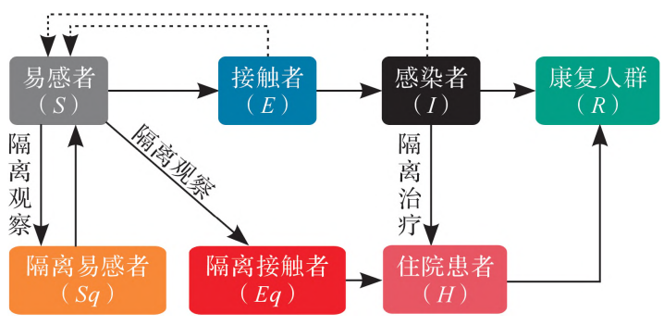

图2修正的SEIR传染病动力学模型中人群转化

Figure 2 Population transformation in the revised SEIR infectious disease dynamics model

### SEIR传染病动力学模型

疫苗接种率控制方程

假设隔离比例为,传染概率为，接触率为,是有效接触系数，有效接触系数的参考值取1，是有效接触率。易感者向隔离易感者、隔离接触者、接触者的转化速率为。同时考虑到非隔离的感染者和接触者对易感人群的影响，又有隔离解除的易感者重新转变为,因此易感者人数控制方程为

 （5-1-1）

其中是接触者相对于感染者传播能力的比值，假设接触者与已表现出症状患者的传染能力 相同，即,入是隔离解除速率，取(隔离时长为14  )\*

用于COVID-19疫情的修正SEIR方程构建如下:

 （5-1-2）

其中，为接触者向感染者的转化速率，取（潜伏期7），为病死率，是感染者的隔离速率，是感染者的恢复率。是隔离接触者向隔离感染者的转化速率。隔离感染者的恢复速率。

因子方差分析的方差分解。

①误差平方和。每一个观察值与总平均值之间的离差平方和称为误差平方和，记作

= 

其中，称为总均值。

②行组间误差。双因子误差平方和分解的第一部分，称为行组间误差，记作

= 

③列组间误差。双因子误差平方和分解的第二部分，称为列组间误差，记作

= 

④组内误差。双因子误差平方和分解的第三部分，称为组内误差，记作

= 

行组间误差衡量的是行因子不同水平之间的差异，列组间误差衡量的是列因子不同水平之间的差异。它们的误差值中既包含随即误差也包含了因子影响的系统误差。所以判断行（列）因子是否有显著性影响，主要考察行（列）组间误差和组内误差之间的差异大小。如果行（列）组间误差和组内误差很接近，就认为行（列）因子无显著性影响。反之，认为行（列）因子有显著性影响。

因子方差分析的检验统计量。

 

其中。

根据单因素方差分析推导，有行组间误差服从自由度为的分布

 

列组间误差服从自由度为的分布

 

剩余的列组服从自由度为的分布

 

则两因素方差分析的检验统计量为如下两个：

行检验统计量、列检验统计量分别为：



 

当显著性水平为时，如果 ，拒绝，说明各节假日目标 skc的销售量存在显著性差异；等价的值检验是，当值<时，拒绝原假设；综合来讲，当，或值< 时，拒绝原假设。

### 疫苗接种率控制对免疫屏障建立的作用

对模型采用欧拉数值方法进行求解，时间步长为0.01 。需要声明的是，本文模型中的为当前疫苗接种人数，定义为当天公布的疫苗接种病例减去未接种治愈病例和预定后期接种病例。

上述SEIR模型参数赋值如表1所示，参数赋值与文献中的参数赋值基本保持一致。由于文献未考虑潜伏期患者的传染能力，高估了接触传染概率，所以本文对其给出的接触传概率进行了调整，并且基于当前更多的原始数据对参数和等进行拟合优化，从而提高模型预测的准确性。

表1修正的SEIR传染病动力学模型参数赋值

Table 1 Parameters in modified SEIR model

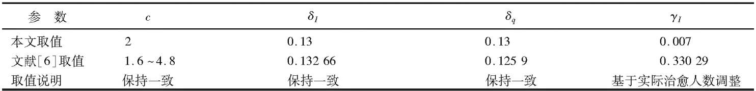

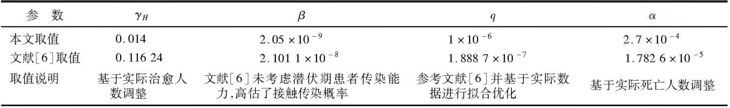

动力学系统的初值参考截至2021年5月3日全国累计接种疫苗官方公布数据，部分参数进行了合理的估值，具体参数取值及其取值说明见表2。

表 2 修正的 SEIR 传染病动力学模型初值设定

Table 2 Initial values of the modified SEIR dynamic model

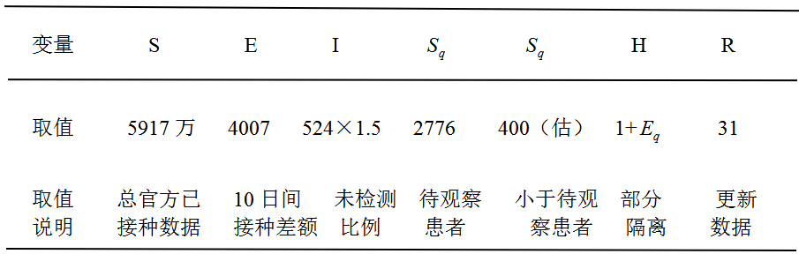

利用建构的SEIR模型分析发现，模型理论预测的疫苗接种人数与当前的实际数据吻合度较好(图 2 )。而当（即不考虑潜伏期患者传染力）时（等同于文献[6]建立的SEIR模型），模型理论估计得到的地区感染人数峰值达到16万，远高于疫苗接种实际数据。由此可见，本文中修正的SEIR模型对传染病毒群体免疫屏障的理论估计更符合疫苗接种的实际情况。

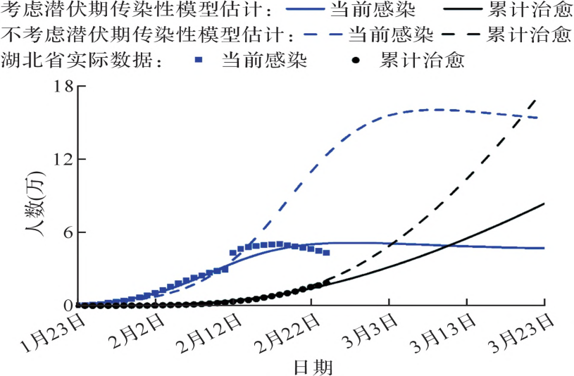

图 3 考虑潜伏期传染性和不考虑潜伏期传染性时修正的 SEIR 传染病动力学模型对感染人数和治愈人数的理论估计对比

Figure 3 Comparison of the theoreticct estimates of thenumbos of the infected and the recovered by the modified SEIR modet with and without latent infectivity

R0，即基本传染数，是量化一种流行病的标准，通俗来说表示一位患上某种流行病的人平均能传播给几个人。若R0小于1，意味着得病的人会越来越少，流行病会逐渐消失；若R0大于1，流行病则会扩大传播；若R0等于1或者在1左右，总有人治愈的同时就有人患病，流行病会成为一种地区性传染病一直存在。  
一般通过控制流行病传播使R0值降低到1以下就意味着控制疫情的成功。  
 对于群体免疫的概念是指整个人口群体中应有一部分人免疫病毒（无论是由于感染后痊愈而携带抗体的还是天生免疫），也有一部分人不免疫，实际上本文把这个数字控制在1以下就达到了预期效果，病毒会越传越少。

即可得到以下不等式：

R0\*(1-a)<1

结果是a>1-1/R0。这就是我们能达成群体免疫所需人群比例的下限。由于现在关于新冠病毒的数据还不完整，我们先假设假设这个R0的数值大概在3-4之间，所以a的数值应该在66.7%到75%之间。可以得出结论，若人群当中有66.7%到75%之间的人免疫新冠，则R0\*(1-a)能够被控制到1以下，就可以建立最大规模的国民群体新冠免疫屏障。

### 影响因子对免疫屏障的可能影响

基于本文SEIR模型对疫苗接种现状进行回溯研究，对疫情发展规律进行理论分析，并分析防控隔离和集中收治等措施对其疫情发展的影响。

基于本文建立的SETR模型估计地区新冠疫苗接种人数与2021年1月23日至2月11日实际疫苗接种人数吻合度较好。需要指出的是，本文模型及参数于2月5日前确立，而模型预测的2月6日至11日疫苗接种人数与后续报道的实际数据基本一致，研究结果初步证明该修正的 SEIR 模型对疫情走势的评估是可靠。

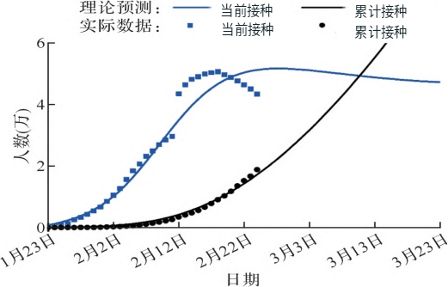

图4修正的SEIR传染病动力学模型对疫苗接种走势的预测

Figure 4 The revised SEIR infectious disease dynamics model predicts the trend of vaccination

考虑前后的统计方法不同，因此对模型参数进行适当修正。通过考虑部分非二次确诊病例的计入导致平均感染系数较低，以及总病例数增大导致接触系数增大，使用调整参数后的SEIR模型计算感染人数理论结果，对应于2月12日之后临床诊断标准修改后的理论预测结果。理论预测的疫苗接种与实际数据基本吻合，疫苗接种人数2月19日左右达到顶峰，与疫情的实际情况基本一致。

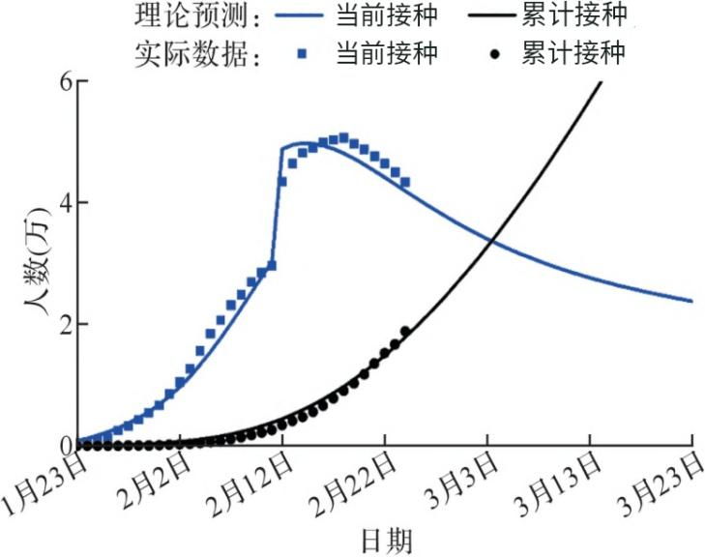

图5针对临床诊断标准修改对 SEIR 模型再次修正

Figure 5 Revise the SEIR model again in response to the revision of clinical diagnostic criteria

从群体层面来理解，这就意味着它可以保护接种者里80%的人免于发病。从个体的角度看，这种疫苗可以让我们在暴露于新冠病毒时，降低至少80%的发病风险。目前，有三种变异病毒在全世界流行越来越广。现在，关于疫苗对这三种变异病毒的有效性研究正在有序开展。

目前看来，对于其中某些变异病毒，现有新冠疫苗的有效性受到一定影响，有所降低，但仍然具有保护作用。过去数月新冠病毒已出现多种变异，其中一些驱动了新冠病毒的传播，但没有一种变体能导致更严重的疾病或能逃脱诊断，也没能影响疫苗效力。变异后的新冠病毒，传播速率提高了70%。“新毒株传染力高70%”的表态，或许是根据疫情增速数据计算得出的。因为目前还无法准确给出该突变到底在多大程度上提高了病毒的传播力和致病性。

### 免疫屏障和物理隔离异同

2021年1月1日起，我国启动重大突发公共卫生事件I级响应，根据突发公共卫生事件处理需要，启动了必要的防控隔离措施。这些防控隔离措施本质上是降低易感者的接触率。本文在理论分析中假定当前防控隔离措施下的接触率为2。通过增加接触率来模拟防控措施不力条件下的COVID-19发展态势，用于评估当前疫苗接种的效果。图5给出了更高易感者接触率下的疫情模拟（假设诊断标准未发生变化，即感染人数未突跳）。分析发现当前的严格管制和防控隔离等措施，已经对当前疫情大面积发展产生较好的抑制效果。如果2021年1月24日起没有采取政府倡导下的群众防控隔离，感染人数会迅速增长，并且可能达到当前感染人数的2倍以上（图5中粉色线） 此外，若未采取当前的严格管制和防控隔离等措施，将导致感染人数峰值更高且更快达到峰值，造成更大的生命财产损失和社会恐慌。

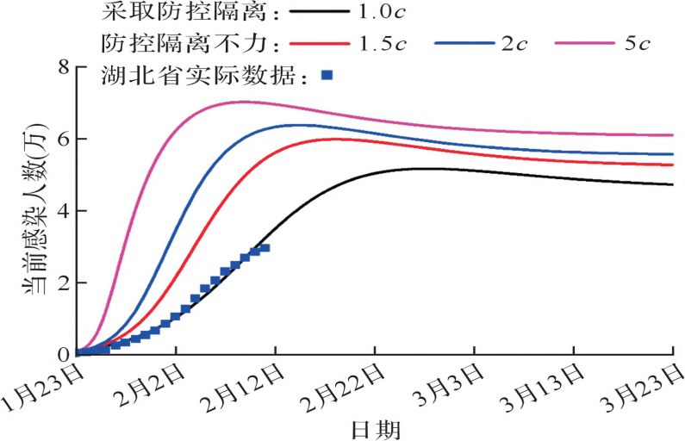

图6传染病动力学模型评估防控隔离措施对疫情控制的影响

Figure 6 Infectious disease dynamics model to evaluate the impact of prevention and control isolation measures on epidemic control

为了控制疫情传播，国家层面实施了严格的医学追踪隔离，如将与感染者接触过的人群进行为期14 d的隔离观察。本文模拟了追踪隔离措施，即追踪隔离比例下降对疫情发展的后果。如图6所示，当隔离比例下降为0. 9 、0.8和0. 6倍时，感染人数的上升速率和峰值均会增加（假设诊断标准未发生变化，即感染人数未突跳）。当取0.6时，感染人数峰值提高约两倍。由此可见，严格的医学追踪隔离是防止疫情发展的有效手段。

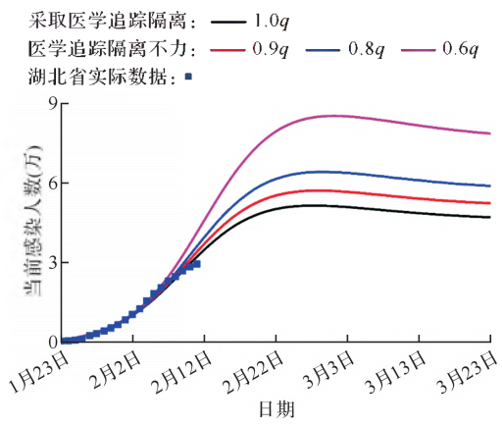

图 7 传染病动力学模型评估医学追踪隔离等措施对疫情控制的影响

Figure 7 The infectious disease dynamics model evaluates the impact of medical follow-up and quarantine measures on epidemic control

本文模拟了不采取集中收治措施时感染人数的发展趋势。感染者向住院者的转化速率对应本文模型中的参数。集中收治能力与参数成正比。从图7可以看出，从2月5日开始集中收治确诊患者对湖北省感染人数的迅速回落起到了关键作用，疫情峰值在2月19日左右出现，感染人数大幅降低。

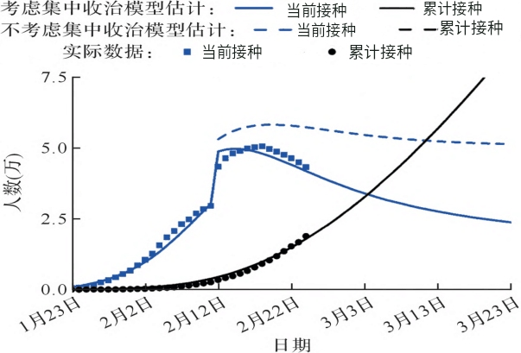

图 8 传染病动力学模型评估集中收治措施对疫情控制的影响

Figure 78Infectious disease dynamics model assessing the impact of centralized treatment measures on epidemic control

随着疫情的发展，物理隔离对疫情的遏制效果逐渐凸显，预计在物理隔离措施实施一个月之后感染人数降低约两万人。随着日常接触率增大，个人日常安全防护显得尤其重要。有效接触率为。其中为日常接触率，为有效接触系数。图8分析了有效接触系数降低对疫情发展的影响（假设诊断标准未发生变化），设置人员之间接触率，有效接触系数分别为0.5、0.25和0.1时，如图8红色、蓝色和粉色数据线所示。个人日常防护措施将在保障个人安全的同时，对遏制疫情的发展起到重要作用。严格的日常安全防护有助于感染人数峰值时间的提前，并且有助于峰值人数的降低。在严格个人防护措施下（，图8中粉色曲线），感染人数峰值可下降接近50 %。

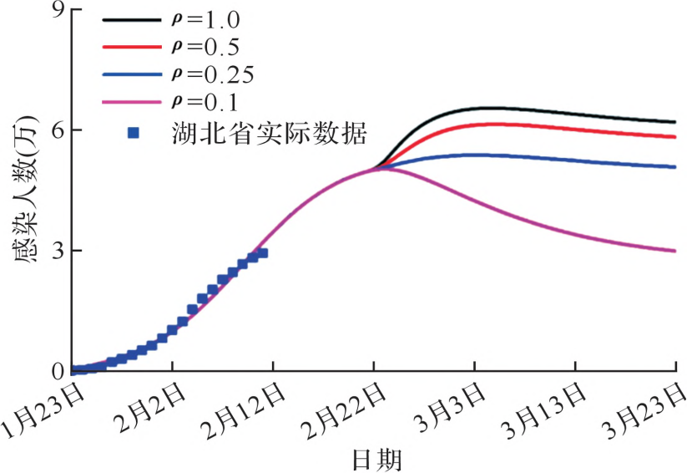

图 9 传染病动力学模型评估日常安全防护对疫情控制的影响

Figure 9 Infectious disease dynamics model assessing the impact of daily safety protection on epidemic control

综上所述，通过建立修正的SEIR传染病动力学模型对疫苗接种发展规律进行了分析，并利用模型估计了免疫屏障和物理隔离等措施对疫情发展的影响。分析结果表明: ①防控隔离和医学追踪隔离是有效遏制COVID-19大面积传播的重要措施。政府倡导下的居家防控隔离措施对疫情大面积传播有重要抑制作用，对感染者所接触过的人员进行严格医学追踪隔离也有效地防止了疫情的过快增长。②集中接收、分层治疗等物理隔离重要措施对感染人数峰值的迅速回落起到了关键作用，对疫情发展有重要控制效果。个人安全防护措施的提升会极大遏制疫情发展，采取严格自我防护措施，起到遏制感染人数过快增长的作用。

本文构建的SEIR模型对湖北省COVID-19疫情进行回溯分析，研究结果确认了该模型在传染病传播态势分析上是可靠的，可以为制订未来的疫情干预决策提供一定的理论支持。但是，模型不可避免地会与现实存在一定差异，进而导致分析预测结果存在一定的偏差。

## 疫苗接种认可度模型建立

以中国深圳市为代表的输入型地区疫情随着各项防控措施的出台很快趋于稳定，通过传播动力学SIQR( susceptible infectious quarantined recovered)模型模拟深圳市真实群体免疫屏障建立，并对各项防控措施的力度进行打分，对不同措施得分下的疫情发展进行模拟。与全球其他地区相比，深圳市全方位和大力度的疫情防控有效避免了疫情在当地的爆发。当放松人口流动管控至40分时，若个人防疫力度为60分，感染人数会增至约900人；但若个人防疫力度为20分，感染人数会增至4百万人以上。因此，在疫情期间适当放松人口流动管控时，应时刻保持高水平的个人防疫力度。

### 资料与数据收集

本研究以深圳市完成群体免疫屏障的建立为目标，以疫情输入地为研究对象，考虑疫情发源地与输入地之间的传播关系网络，建立以防疫措施为参数的传播动力学SIQR模型。以中国人口迁徙数据和深圳市疫苗接种率数据为依据，使用基于蒙特卡洛方法的网格搜索算法对SIQR模型的各个参数进行最优化拟合。依据模型对深圳市疫情防控措施进行打分，并模拟不同得分下疫情的发展情况。

模型考虑的时间范围为2021-01-10至2021-03- 10，研究对2021-01-10至2021-03-10期间全国新冠疫苗接种数据和2020-01-24至2020-03-10期间深圳新冠疫苗接种数据进行收集和分析，并假设疫情传播过程中病毒未发生显性突变。

**（一）全国新冠疫苗接种数据**

这里只取中国国家卫生健康委员会(国家卫健委)2021-01-24至2021-03-10公布的每日新冠疫苗接种数据，经过分析拟合，最终估算出自1月10日起的全国各省份的真实群体免疫屏障数据，具体步骤如下.

步骤1：根据生物界常见的S型生长曲线，使用logistic模型对全国各省疫苗接种人数进行拟合及估计，拟合函数为

 (5-2-1)

其中，为第t天i地区(省市)的累计接种新冠疫苗数量；a、b及c为参数，分别影响函数的最值、坡度及位置。

步骤2：由于疫情传播过程中存在具有传染性的潜伏病例，还需根据确诊病例数估计各省市的潜伏病例数，从而得到各个时期、各个省市的真实感染人数。这里取平均潜伏期为7.5 d则潜伏者每日转化为感染者的概率约为1/7.5≈0.13。由此可根据各个省市的每日新增确诊数反推每日存在的新增新冠疫苗为

 (5-2-2)

其中，为第t天i地区(省市)的潜伏者病例数。

步骤3：将以上两步计算得出的各个省市每日确诊病例数和每日潜伏病例数相加，即可计算出第t天i地区（省市）的感染总人数为

 (5-2-3)

1. **深圳新冠疫苗接种数据**

根据深圳市政府数据开放平台提供的详细疫情接种数据，对深圳市疫情数据进行分析整合，以便后续模型的拟合与分析。截至2021年5月3日，深圳累计接种新冠疫苗1890万人，假设深圳常住人口总数为2500万人，每日接种统计情况如图9所示，以下模型根据病例情况，使用输入型病例的来深时间和感染型病例的染病时间，作为深圳新增感染人数的时间，可有效避免确诊日期的滞后性。深圳市的新增病例中，82.9%为输入型病例，感染病例中55.2%为家庭传播，每组家庭传播中病源平均传染人数为1.7人。以2021-01-01为分界点，此时间前后的病例至接种疫苗的平均时间分别为6. 5 d和4.2 d；由百度迁徙大数据可得，分界点时间前后深圳市平均城市内部人口流动规模强度分别为5. 0和0. 8。

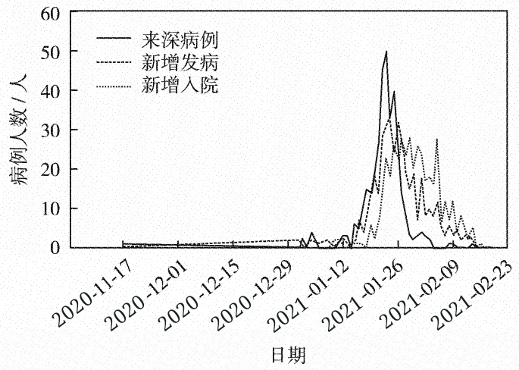

图10深圳每日病例情况统计

Fig. 10 Statistics of daily cases in Shenzhen

1. **新冠疫苗接种费用数据**

12月15日以来，我国正式开展重点人群的接种工作，迄今为止全国重人群接种量已近750万剂次，加上之前针对高风险人群接种的160余万剂次，我国已累计开展新冠病毒疫苗接种2.8亿剂次。新冠病毒疫苗全民免费接种，个人不承担成本和接种费用。在居民知情、自愿情况下，接种费用都将由医保基金和财政共同负担。根据一位疫苗研发者推算，以生产工艺及材料来计，不同技术路线的新冠疫苗最后上市每支的价格大概在100元左右。研发企业在批量生产前需要投入大概5000万元左右临床研发费用。

在居民知情自愿的前提下，企业按议定价格提供的疫苗的费用，加上接种服务等全部的费用，由医保资金和财政全部负担，居民个人不承担费用。通过主要动用医保基金滚存结余和财政资金共同承担新冠疫苗及接种的费用，不影响当期医保基金的收支，也不会影响大家的看病就医的待遇。从长远看，实行全民免费接种疫苗有利于快速建立免疫屏障，维护正常的生产生活秩序和经济社会的健康发展，从而进一步的促进医保基金长期可持续的运行。

企业研发、生产、储存当中有成本，因此企业按照公共产品属性，依据成本做出相应定价，政府部门按照相应程序和价格，向企业购买，为全民免费提供。因此疫苗的定价和向全民免费提供不矛盾。“当然，随着新冠病毒疫苗生产规模扩大、接种规模扩大，以及上市产品增多，价格也是变动的。”郑忠伟表示，政府相关部门也会采取措施，制定相应的价格形成机制，将价格导入经济、合理的区间。

### 人群接种疫苗的泊松分布

令城市中人口对接种疫苗认可度服从泊松分布，则



其中为概率密度。

以最大规模的国民群体新冠免疫屏障的建立及最小时间时间窗，目标为最小化研发费用和接种费用。模型建立如下：

优化目标为最小化研发费用和接种费用表示为：

 (5-2-4)

每份疫苗都被接种且只配送一次表示为：

，，

， (5-2-5)

每条疫苗研发控制路径的流约束表示为：

，

，

， (5-2-6)

每条疫苗接种控制路径承担的费用总和不超过财政基金表示为：

， (5-2-7)

控制路径的接种开始时间不得早于研发该支疫苗的研发完成时间表示为：

， (5-2-8)

研发路径或接种路径中的时间限制表示为：

，

， (5-2-9)

### 免疫屏障时间窗模型建立

带时间窗的VRP是传统VRP 在时间层面上的一种扩展形式。在VRPTW

中，每一个免疫屏障建立都有一个时间窗，并要求能在最小时间窗限度内疫苗接种在国家要求的时间限制内完成免疫屏障建立。而时间窗又可分为硬时间窗、软时间窗与混合时间窗三种类型，如图10所示：

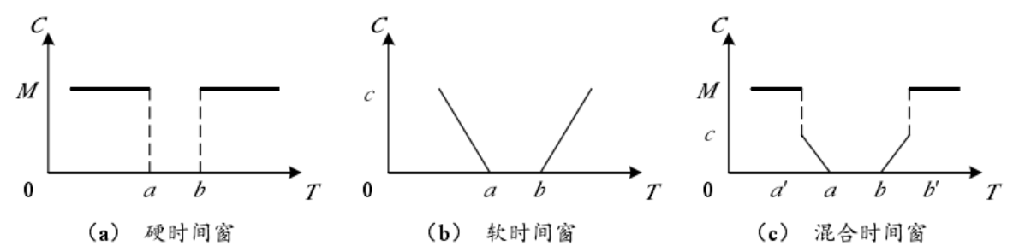

图10时间窗示意图

Figure 10 Schematic diagram of time window

图（a）硬时间窗中，横坐标表示公民预约疫苗接种至接种第一支疫苗的时间，纵坐标表示惩罚成本。在硬时间窗约束下，公民自预约起，疫苗针数充裕，2天内完成接种，故当配送车辆在[a,b]时间内到达时，不会产生惩罚成本；当接种疫苗时间在[a,b]之外的时间到达时，会产生一个非常大的惩罚成本M 。软时间窗则如（b）所示，在软时间窗约束下，公民可容忍不准时接种的行为，但会对超时接种产生一定的惩罚成本，故当接种疫苗时间在[a,b]之外时，会产生一定的惩罚成本，且惩罚成本通常与误时时间呈正相关关系；而当接种疫苗时间在[a,b]时间内到达时，不会产生惩罚成本。图（c）是混合时间窗示意图，混合时间窗是硬时间窗与软时间窗的综合情况，它允许一定的误时情况，即当接种疫苗时间在[a, a] 与[b, b] 时间内接种时，会产生一定的惩罚成本；当在[a, b] 之外到达时，惩罚成本会变为 M ；相对的，在[a,b]时间内到达时，不会产生惩罚成本。

集合表示个公民总计接种数，假设每支疫苗的研发时间为，其中。最晚研发完成期限为，其中。每支疫苗，将被分配给个相同研发人员中的一个进行研发。根据研发调度的通用表达形式：



该问题可描述为。其中表示完全相同并行机，表示优化目标为最小化总延迟时间。

最小化疫苗接种总延迟时间的优化目标表示为：



，

 ； (5-2-10)

任一疫苗只能由一位公民接种表示为：



 ；；； (5-2-11)

疫苗接种至免疫屏障建立为０和疫苗研发完成时间与其接种完成限制时间之差的最大值表示为：

 (5-2-12)

## SI传播模型建立与求解

本文基于实证数据对 COVID-19 的传播过程进行建模，并运用该模型对每天新增感染人数作预测。经典SI模型利用传播机制的微分方程模拟传染病的感染爆发过程，在地区总人数不变的情况下设定感染率模拟感染过程。本文则在经典模型的基础上，结合流动人口的变化情况构建 P-SI模型对COVID-19 传播过程进行模拟预测。

### 基于美国实证数据拟合的 P-SI 模型

如果引入人口流动率和美国每天新增感染COVID-19人数，便能构建如图11所示的传播模型。

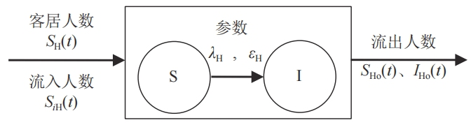

图11 美国 P-SI 模型示意图

Figure 11 Schematic diagram of the U.S. P-SI model

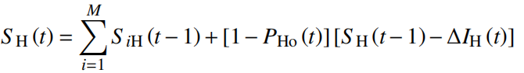

 (5-3-1)

式中，人口流动率刻画了第t天从境外流动到美国人口的比率；M是除美国外其他国家的总数。相对应地，第t天离开美国的易感人数为：



离开美国的感染人数为：



此外，美国并非是一个封闭系统，人员流动也较为频繁，因而在短期内，感染人数的增加并不会对美国各州的易感人群造成显著影响。基于上述考虑，本文建立每天新增感染 COVID-19人数与感染人数的线性模型：

 (5-3-2)

式中，参数是传染率，表示由感染人群将病毒通过朋友圈传给易感人群，并导致该省新增COVID-19的重要参数；εH则是一个误差常数。

### BP神经网络辅助预测模型建立

神经网络模型最显著的特点是其隐含层可以是多层的。当输入信号进入网络模型，首先由输入层接收并向前传递给隐含层，经过转移函数作用后，得到隐含层的输出信息，随后再把这些信息向前传递给输出层，最后给出输出结果。其基本拓扑结构如图12所示。

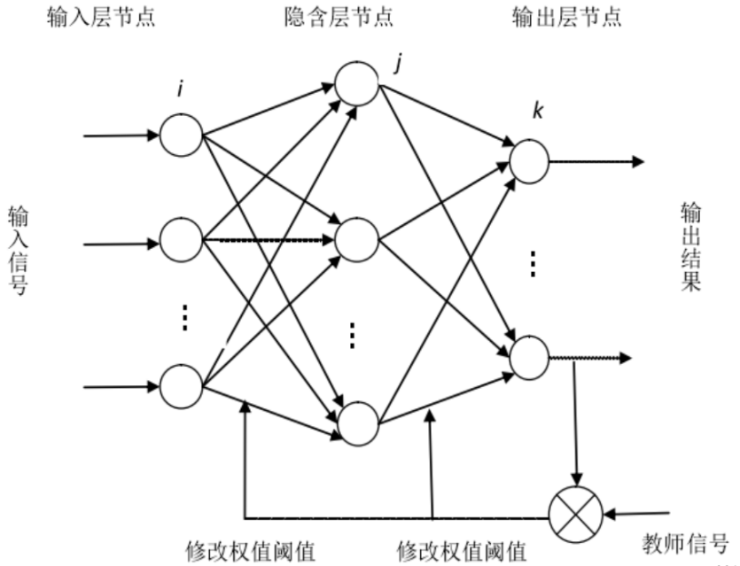

图12 BP神经网络拓扑结构

Figure 12 Topological structure of BP neural network

输入信号从输入信号从输入层到隐含层需要经过加权求和以及和阈值的比较，其中的加权权重设为，阈值设为，则输入层到隐含层的加权输入，可由式得

 (5-3-3)

sigmoid函数：

 (5-3-4)

具有三层sigmoid单元的前馈网络的反向传播算法：

（1）将网络中的所有权值随机初始化。

（2）对每一个训练样例，执行如下操作：

①根据实例的输入，从前向后依次计算，得到输出层每个单元的输出。然后从输出层开始反向计算每一层的每个单元的误差项。

②对于输出层的每个单元k，计算它的误差项：

IMG_256 (5-3-5)

③对于网络中每个隐藏单元h，计算它的误差项：

 (5-3-6)

④更新每个权值：

 (5-3-7)

且被称为权值更新法则。

常用的归一化方法有两种：

 (5-3-6)

我们通常选用第一种，其中为初始输入数据，为初始输入数据中的最小值，为初始输入数据中的最大值，为归一化之后数值。

1. 确定输入层与隐含层节点数。

基于BP算法的神经元网络中隔层节点数的选择对网络的性能影响很大，所以，层内单元个数需要进行恰当地选择。为了改善网络的概括推论能力，即改善对新图形的适应性，要求适当减少隐含层的节点数。

表3网络训练误差

Table 3 Network training error

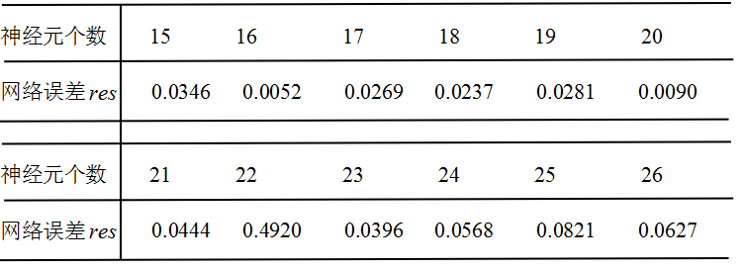

从表3可知，在网络经过训练后，隐含层神经元节点数为20时，BP神经网络的均方误差达到最小，最小值为0.009，此时对函数的逼近效果最好。因此选择隐含层神经元节点的数目为20。从表4还可得出，并非隐含层神经节点的数目越多，神经网络的学习能力就越强。

激活函数常用为两类：S型函数(［0，1］) 和双极性S函数(［－1，1］) 。

S型函数为：



双极性 S型函数为：



S型激活函数的特点是函数本身及其导数都是连续的，因而在训练过程中数据处理上十分方便。因此，我们通常选取S型激活函数即可。

(4)设定训练相关参数

其中包括训练函数，迭代次数，训练目标，学习率。

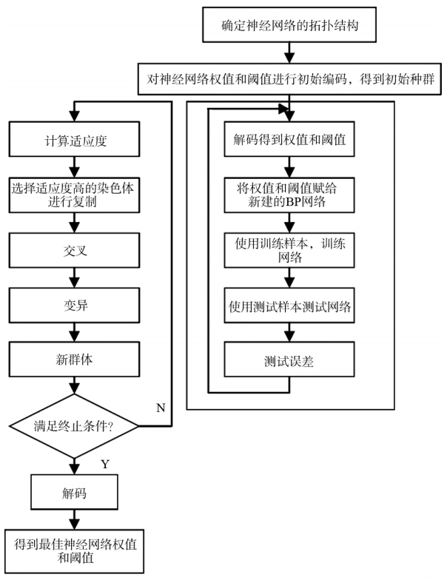

图14 GA优化BP算法流程

Figure 14 GA optimized BP algorithm flow

Step1：确定BP 网络拓扑结构( 输入、输出、隐 含层个数) ；输入训练集、测试集数据，进行归一化处理；设定BP神经网络训练所需要的参数值，进行初次训练。

Step2：根据 BP 神经网络首次训练及结果误差值，确定GA 初始种群个数，并设定适应度函数，使用BP 神经网络预测误差确定适应度函数。

Step3：确定迭代次数，进行迭代，并进行选择、交叉、变异等操作。

Step4：用GA 得到的最优个体赋值给BP 神经网络，作为权值和阈值输入，进而运行BP，得到最佳预测结果。

### GA-BP神经网络模型误差分析

网络整体拟合结果如下图所示：

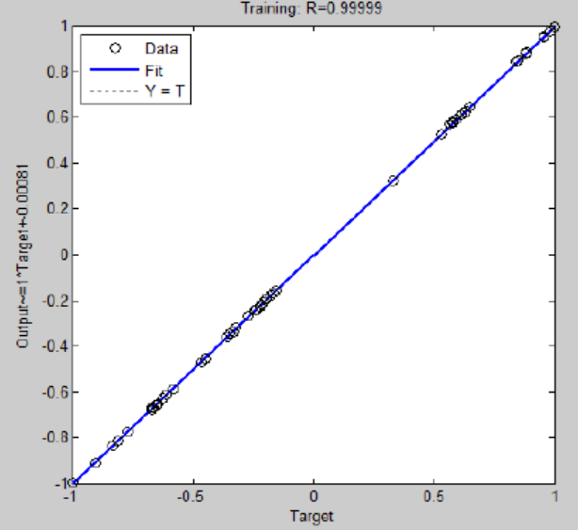 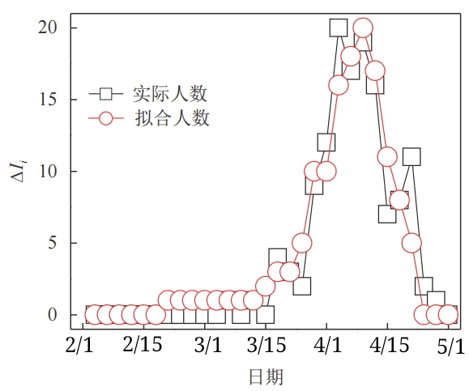

图15网络整体拟合结果

Figure 15 Overall fitting results of the network

通过分析神经网络的输出值，判断BP神经网络对价格预测的有效性。从图15的网络训练拟合结果可以看出，网络的拟合优度值为0.999，即有精度较高的拟合结果。

### 基于SI传播模型的美国疫情走向预测

截止5月1日，美国20岁以上成年人接种的疫苗达到了37%，大概8000万剂左右。绝大部分是只接种了第一剂。要达成人工群体免疫的效果，至少需要2亿人接种完两剂。或许未来三个月能够完成，但可能性实在不大，最快也得到6月份，而真正的完全达到人工群体免疫基本上就得在年底。未来3个月内是难以达到群体免疫的。这三个月内也就更容易引发新一轮的高峰。目前，一方面是疫苗接种的增加，另一方面则是各地重新开放社会在加速。重要的是，目前感染变异病毒的人越来越多。重要的变异病毒在美国已经有7个之多。其传染性和致死性就较前增强了。接种疫苗产生的防御作用跟不上变异病毒的传染速度。下一波次的高峰有可能出现在6或9月份。

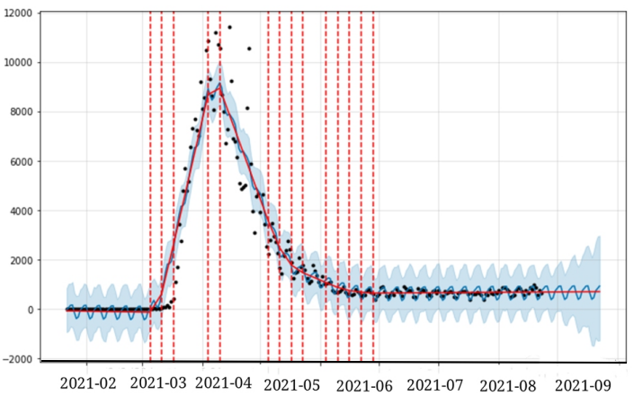

图16 未来一季度美国疫情走向

Figure 16 The trend of the U.S. epidemic in the next quarter

# 六、模型评价与推广

## 模型评价

### 模型的优点

运用软件模拟算法的方式进行建立新冠病毒群体免疫屏障问题研究，具有较强说服力，较好的解决了数据缺失的问题。

本文借助经济学理论以及数理统计方法，以疫情接种群体免疫为优化目标建立非线性混合整数规划模型，理论基础成熟，可信度较高。

该模型以网站、APP数据为基础，简单易懂，又有相应的软件软件支持，算法简单，容易推广。

通过多种分析检验方法使结果更加准确，通过神经网络算法优化进行模型检验分析，使模型更具有实际意义，增加了使用价值。

### 模型的缺点

文中对提供SEIR模型仅考虑了新冠病毒正常有丝分裂，未考虑病毒突变对免疫屏障建立带来的影响。

模型前提假设过于理想化，进而使得模型缺乏准确的合理性，是理想化状态下的各数据的整合体。

在处理测量数据时，由于模型设计具有一定的主观性，导致实际数据点不是十分准确。

## 模型的推广

本文所建立的SEIR和SIR模型不仅适用于建立新冠病毒群体免疫屏障，还可以推广到乙肝、甲肝等疫苗的接种问题研究。定量化地对疫苗接种进行机理分析，运用网站数据对预定模式、实时模式下疫苗接种进行建模，这对于把握我国传染性疾病具有重要意义。

# 七、参考文献

[1]易星澜.[“就地过年”还是“回家过年”,其实并不矛盾[J]](http://qikan.cqvip.com/Qikan/Article/Detail?id=7103981034&from=Qikan_Article_Detail).心理与康,2021(2):10-11.

[2]赵萌.[全球新冠疫苗接种进程加速推进[J]](http://qikan.cqvip.com/Qikan/Article/Detail?id=7104027799&from=Qikan_Article_Detail).世界知识,2021(4):66-67.

[3]无.[国务院应对新型冠状病毒感染肺炎疫情联防联控机制关于进一步做好当前新冠肺炎疫情防控工作的通知(国办发明电[2021]1号)[J]](http://qikan.cqvip.com/Qikan/Article/Detail?id=7103992368&from=Qikan_Article_Detail).中华人民共和国国务院公报,2021(4):13-15.

[4]周小洁,佟颖,曾晓芃.[寨卡病毒的病原学与流行病学研究进展[J]](http://qikan.cqvip.com/Qikan/Article/Detail?id=7103935122&from=Qikan_Article_Detail).国际病毒学杂志,2020,27(6):521-524. [被引量：1](http://qikan.cqvip.com/Qikan/Article/javascript:void(0))

[5]张志楠,康晓庆,王瑾,靳文文,王雪娇,焦向英.[AT1-AA通过上调细胞自噬诱导大鼠心功能不全[J]](http://qikan.cqvip.com/Qikan/Article/Detail?id=7104002498&from=Qikan_Article_Detail).中国病理生理杂志,2021,37(2):232-239.

[6]孙丽丽.[每个人都有盲点[J]](http://qikan.cqvip.com/Qikan/Article/Detail?id=7103946126&from=Qikan_Article_Detail).做人与处世,2021(2):22-23.

[7]张若龙.[警务战术训练如何向实战化走近[J]](http://qikan.cqvip.com/Qikan/Article/Detail?id=7103965741&from=Qikan_Article_Detail).法制博览(名家讲坛、经典杂文),2021(2):170-171.

[8]乔莎,覃常宇,胡灿,侯兴华,彭冬菊,杨君,杨晶,张勇,杨作代.[贵州省X县一起新型冠状病毒肺炎家庭聚集性疫情分析[J]](http://qikan.cqvip.com/Qikan/Article/Detail?id=7103916404&from=Qikan_Article_Detail).现代预防医学,2021,48(3):546-549.

[9]萧松建,杨仁东,陈丹丹,尹锡玲,姚刚,张雪宝,林新天,阮峰,梅文华.[珠海市一起新型冠状病毒肺炎聚集性疫情流行病学调查[J]](http://qikan.cqvip.com/Qikan/Article/Detail?id=7103996744&from=Qikan_Article_Detail).实用预防医学,2021,28(2):135-139.

# 

# 八、附录

### 附录一：MATLAB程序

import pandas as pd  
import numpy as np  
import matplotlib.pyplot as plt  
import datetime  
from fbprophet import Prophet  
import warnings  
warnings.filterwarnings('ignore')  
   
data = pd.read\_csv('time\_series\_covid\_19\_confirmed\_US.csv')  
   
# 检查缺失值  
print('Column exists missing values:')  
for c in data.columns:  
    if data.isnull().any()[c] == True:  
        print(c)  
          
# 整理数据  
data\_newyork = data.loc[data.Province\_State == 'New York']  
drop\_lst = ['UID','iso2','iso3','code3','FIPS','Admin2','Province\_State','Country\_Region','Lat','Long\_','Combined\_Key']  
data\_newyork = data\_newyork.drop(drop\_lst, axis = 1)  
data\_newyork\_sum = data\_newyork.apply(lambda x: x.sum())    
      
# 将累计转化为新增  
data\_newyork\_add = [data\_newyork\_sum[0]]  
for i in range(245):  
    data\_newyork\_add.append(data\_newyork\_sum[i+1] - data\_newyork\_sum[i])  
      
# 日期  
def create\_date(start, end):  
    # 转为日期格式  
    start=datetime.datetime.strptime(start,'%Y-%m-%d')  
    end=datetime.datetime.strptime(end,'%Y-%m-%d')  
    date\_list = []  
    date\_list.append(start.strftime('%Y-%m-%d'))  
    while start<end:         
        start+=datetime.timedelta(days=+1)   # 日期叠加一天  
        date\_list.append(start.strftime('%Y-%m-%d'))  # 日期转字符串存入列表  
    return date\_list  
   
lst\_ds = create\_date("2020-01-22","2020-09-23")  
   
# 定义数据集  
df = pd.DataFrame(columns=['ds','y'])  
df.ds = lst\_ds  
df.y = data\_newyork\_add  
   
# 建模  
m = Prophet(growth='linear',   
            n\_changepoints=32,    # 每周一次  
            changepoint\_range=0.8,   
            changepoint\_prior\_scale=0.15)     
# m.add\_seasonality(name='half\_weekly', period=3.5, fourier\_order=3)  # 半周循环    
m.fit(df)   # 拟合  
future = m.make\_future\_dataframe(periods=30)  # 预测之后30天   
forecast = m.predict(future)    # 预测  
forecast  # 结果